Россия
ООО «Колдкомпани»

Тепловой стол

Ту 5151-004-48522475-2015

ПАСПОРТ
и руководство по эксплуатации

Сергиев Посад

ВВЕДЕНИЕ.
Настоящая инструкция по эксплуатации распространяется на столы технологические тепловые: далее по тексту – стол, торговой марки «HiCold». Стол тепловой является необходимым дополнением к линиям раздачи питания или может использоваться как отдельный предмет оборудования раздачи питания.
Столы используются:
- для подогрева тарелок перед выкладыванием на них продуктов питания и сохранения температуры выложенных на тарелки блюд;
- для сохранения температуры продуктов питания в гастроёмкостях или других емкостях перед подачей на линию раздачи или выкладыванием в тарелки блюд.
По воздействию климатических факторов внешней среды стол изготавливается в исполнении У категории размещения З по ГОСТ 15150.

1 ТЕХНИЧЕСКОЕ ОПИСАНИЕ
1,1 Корпус стола имеет форму короба. Пространство между внутренней и наружной стенкой заполнено теплоизолятором. Верх стола накрыт столешницей. На стол навешиваются теплоизолированные дверки. Блок управления находится на съемной панели. Для создания и поддержания необходимой температуры в столе установлены энергосберегающие керамические нагревательные элементы сухого обогрева, контроллер с датчиком, вентилятор для обеспечения конвекции воздуха. Внутри стола расположена перфорированная полка с возможностью обеспечения регулировке по высоте.
Шнур для подключения стола к сети электропитания расположен в нижней части отсека блока управления.
Для контроля температуры в объеме и управления стола используется контроллер (электронный регулятор) с термочувствительным датчиком. При достижении заданной температуры контроллер отключает нагревательный элемент, а при понижении температуры ниже установленной - включает его.

-2-

1.2 Схема теплового стола:
1
2
3
4
5
6

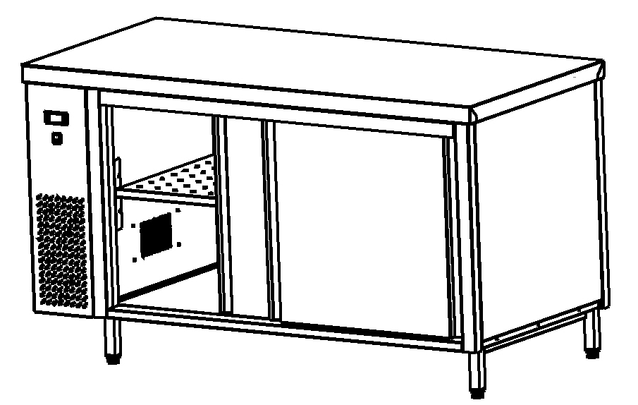

8

- Столешница
- Контроллер
- Кнопка включения
- Блок нагревательный
- Полка перфорированная
- Дверь
- Опора регулируемая

1.3 Варианты исполнения теплового стола:
- Столешница - без борта/с бортом
- Дверцы купе - односторонние/двухсторонние

-3-
1.4 Технические характеристики тепловых столов

Таблица 1
Наименование  параметров | Значения параметров и характеристик серии 600
Наименование  параметров | 1000 | 1100 | 1200 | 1300 |  | 1400 |  | 1500 | 1600 | 1700 | 1800
1.Номинальная потребляемая мощность [кВт] | 1,525 |  |  |  |  |  |  | 2,025
2.Время разогрева не более [мин] | 15
3.Температура воздуха в объеме, не более [°С] | +65
4.Род тока | переменный, однофазный
5.Напряжение [В] | 220 ±10%
6.Частота [Гц] | 50
7.Габаритные размеры  - длина [мм]  - ширина [мм]  - высота [мм] | 1000  600  850 | 1100  600  850 | 1200  600  850 |  | 1300  600  850 |  | 1400  600  850 | 1500  600  850 | 1600  600  850 | 1700  600  850 | 1800  600  850
8.Масса [кг]  Глухой  Сквозной | 60  65 | 65  69 | 68  72 |  | 74  78 |  | 78  82 | 83  87 | 85  89 | 88  92 | 96  100
Таблица 2

Наименование  параметров | Значения параметров и характеристик серии 700
Наименование  параметров | 1000 | 1100 | 1200 | 1300 |  | 1400 |  | 1500 | 1600 | 1700 | 1800
1.Номинальная потребляемая мощность [кВт] | 1,525 |  |  |  |  |  |  | 2,025
2.Время разогрева не более [мин] | 15
3.Температура воздуха в объеме, не более [°С] | +65
4.Род тока | переменный, однофазный
5.Напряжение [В] | 220 ±10%
6.Частота [Гц] | 50
7.Габаритные размеры  - длина [мм]  - ширина [мм]  - высота [мм] | 1000  700  850 | 1100  700  850 | 1200  700  850 |  | 1300  700  850 |  | 1400  700  850 | 1500  700  850 | 1600  700  850 | 1700  700  850 | 1800  700  850
8.Масса [кг]  Глухой  Сквозной | 68  71 | 71  75 | 76  79 |  | 80  84 |  | 85  88 | 87  91 | 94  98 | 98  102 | 109  113

-4-

15 СХЕМЫ ЭЛЕКТРИЧЕСКИЕ.
15.1 Схема электрическая теплового стола без реле.

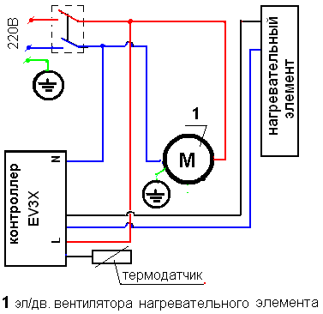

-13-
Дата | Причина отказа | Ремонт | Исполнитель | Подпись

-12-

2 УСЛОВИЯ ЭКСПЛУАТАЦИИ
2.1 Стол работает от электрической сети переменного тока с частотой 50 Гц и напряжением 220 В ± 10% с дополнительным заземляющим проводом.
2.2. Стол с подогревом предназначен для установки в помещениях с температурой окружающей среды не ниже +10°С, относительной влажностью не ниже 60% при +20°С.
2.3. Подключение стола к электрической сети, имеющей защитное заземление, производится от отдельного автоматического выключателя
(тип АК 50) с током отсечки не ниже 6 А.
2.4. Стол устанавливается на ровный, горизонтальный, твёрдый пол не ближе
0,5м от легковоспламеняющихся предметов.
2.5 Не допускается перекрывать вентиляционные решетки.
2.6 Загружать стол можно только сухими чистыми тарелками.
Внимание! Для очистки стола не допускается применение водяной струи

3 ПОДКЛЮЧЕНИЕ ЭЛЕКТРООБОРУДОВАНИЯ
3.1 Стол подготовлен для включения в сеть.
3.2 Подключение стола к электросети производит специалист, имеющий допуск к работе с электрооборудованием не ниже 3 группы (1000В).
3.3 Стол должен быть надежно заземлен.
3.4 Необходимо следовать следующим указаниям:
- убедитесь в том, что напряжение сети соответствует напряжению, указанному на маркировке (220V; 50Hz; одна фаза). Для нормальной работы необходимо, чтобы максимальное отклонение напряжения находилось в пределах ±10% от номинального значения.
- убедитесь в том, что провода линии подачи электроэнергии имеют
соответствующее потребляемой столом мощности сечение, а также в том, что линия надежно защищена от перегрузок и от пробоя на корпус в соответствии с действующими Нормами.
3.5 Подключить стол к электросети по указанному распределению
фаз: «фаза» – коричневый провод;
«ноль» – синий провод;
«земля» – желто-зеленый провод.
Любые изменения в электрическую схему изделия могут быть внесены только по согласованию с изготовителем.

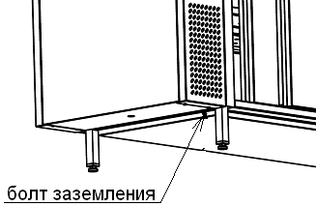
-5-
4 ПУСК В ЭКСПЛУАТАЦИЮ
4.1 Распаковать стол.
4.2 Проверить состояние корпуса, столешницы и др. поверхностей, убедиться в том, что они не были повреждены при перевозке. В случае обнаружения повреждений необходимо известить об этом поставщика.
4.3 Снять защитную пленку. При необходимости, следует пользоваться нейтральными моющими средствами. Запрещается использование металлических мочалок или абразивных средств. Для очистки стола не допускается применять водяную струю
4.4 Вытереть и высушить стол.
4.5 Установить стол на место, выровнять в горизонтальном положении.
4.6 Подключить стол к электросети (см. гл. 3)
4.7 Включить главный выключатель на панели управления, дополнительно, нажать кнопку (ON –включить контроллер).
4.8 Произвести санитарный отжиг в течении 20-30 мин.
4.9 Составить Акт ввода в эксплуатацию.

5 РЕГУЛИРОВКА
5.1 Стол комплектуется контроллером «EVCO» или «CAREL».
5.2 Заводская установка температуры - +55°С.
В случае необходимости внесения изменений в параметры электронного контроллера желательно обратиться к персоналу специализированной обслуживающей организации, т.к. доступ в меню контроллера защищен паролем.
5.3. Контроллер EVCO «EV3Х».

Блокировка клавиатуры - не производите действий в течении 30 сек (дисплей покажет код “Loc” в течение 1 сек и клавиатура будет автоматически заблокирована).

Разблокировка клавиатуры - нажмите и удерживайте в течении 4 сек любую кнопку (дисплей покажет код “UnL” в течение 4 сек).

Включение/выключение прибора - нажмите и удерживайте кнопку  в течении 4 сек (индикатор будет мигать, после чего устройство будет выключено).

Если прибор выключен, дисплей также будет выключен (индикатор будет гореть).

Если прибор находится в режиме низкого энергопотребления, то дисплей будет выключен и будет гореть индикатор .

Отображение на дисплее температуры, полученной на датчиках:
- нажмите и удерживайте кнопку в течении 4 сек. (дисплей покажет первый доступный значок);
- выберите значок с помощью клавиш или и нажмите кнопку .

-6-

14 ГАРАНТИЙНЫЙ ТАЛОН

________________Тепловой стол-купе __________________; зав №________
Дата продажи ___________________20____г.

Штамп поставщика:

ФОРМА ЗАПОЛНЕНИЯ РЕКЛАМАЦИИ.

________________Тепловой стол-купе __________________; зав №________
Дата изготовления: _____________20___г.
Дата ввода в эксплуатацию: _______________20___г.
Наименование узла (детали) вышедшего из строя: ___________________
________________________________________________________________
________________________________________________________________
________________________________________________________________

Выслать по факсу или электронной почтой копии:
- договор с обслуживающей спец. организацией, имеющей лицензию;
- удостоверение механика, обслуживающего холодильное оборудование

Рекламации направлять по адресу:
125040 г. Москва,
3я ул. Ямского поля, д.2, корп.1
Тел.: (499) 271-79-03
Е-mail: info@hicold.ru

Гарантийные обязательства не распространяются на неисправности, возникшие по вине потребителя при нарушении правил эксплуатации изделия.

-11-
12 СВИДЕТЕЛЬСТВО О ПРИЕМКЕ.
________________Тепловой стол-купе __________________; зав №________

Изготовленный на ООО «Колдкомпани» соответствует ТУ5151-004-48522475-2015 и признан годным к эксплуатации.

Электрическая схема стола выполнена на напряжение 220В.

Дата изготовления: _________________20___г.

Ответственный за приемку _______________________(подпись)

М.П.

13 АКТ ВВОДА В ЭКСПЛУАТАЦИЮ

________________Тепловой стол-купе __________________; зав №________

Изготовлен на ООО «Колдкомпани», установлен по адресу: ______________________________________________________________

«____» _________20___ г. механиком обслуживающей организации

_________________________________________ ____________________
(наим. организации) (подпись механика)

Владелец _______________________________ ________________
(наим. организации) (подпись)

-10-

Чтобы завершить процедуру:
- нажмите кнопку или не производите действий в течении 60 сек;
- нажмите кнопку .

Задание рабочей контрольной точки:
- нажмите кнопку (индикатор начнет мигать);
- с помощью кнопки или выберите необходимую температуру рабочей контрольной точки, действие возможно в течение 15 сек;
- нажмите кнопку или не производите действий в течении 15 сек. (индикатор погаснет, после чего прибор завершит процедуру).

Ручное активирование процесса оттайки - нажмите и удерживайте кнопку в течении 4 сек.;

Таблица 1. СИГНАЛЫ УКАЗАТЕЛИ
ИНДИКАТОР | ЗНАЧЕНИЕ
«нагрев. элемент» | горит - нагрев. элемент будет включен  мигает - идет процесс модификации рабочей точки  - работает защита нагрев. элемент
«оттайка» | горит - идет процесс оттайки  мигает - идет процесс стекания конденсата
«энергосбережения» | горит и дисплей включен - выполняется функция энергосбережения (нажмите любую кнопку для возвращения дисплея к нормальному виду)
«тревога»  | сигнал тревоги горит - действует сигнал тревоги, либо произошел сбой
«режим ожидания» | горит - устройство выключено.

Таблица 2. СИГНАЛЫ ТРЕВОГИ

КОД | ПРИЧИНА
Loc | Клавиатура заблокирована
- - - | Запрашиваемая операция недоступна.
AL | Сигнал тревоги при достижении нижней границы температуры холодильной камеры.
AH | Сигнал тревоги при достижении верхней границы температуры холодильной камеры.
Pr 1 | Неисправность датчика температуры в камере нагрева

Когда причина, вызвавшая активацию сигнала тревоги, будет устранена, прибор вернется к нормальной работе.

-7-

6 ПЕРИОДИЧЕСКОЕ ОБСЛУЖИВАНИЕ
6.1 Ежедневно в конце рабочего дня проводить санитарную обработку внутренних и внешних поверхностей стола в определенной последовательности.
- Отключить стол от электросети
- Подождать, пока температура внутри стола опустится до комнатной температуры (при открытых дверцах).
- Вынуть из стола все тарелки и продукты.
- Очистить поверхность внутреннего объема стола, где хранились продукты, не используя при этом абразивных средств и растворителей.
- Панель блока управления протирать влажной (хорошо отжатой) салфеткой при этом не допускать попадания капельной влаги на контроллер.
6.2. Прежде, чем подключить стол в электросеть, необходимо убедиться в том, что стол хорошо очищен, вымыт и высушен.

7 ВОЗМОЖНЫЕ ПРОБЛЕМЫ ФУНКЦИОНИРОВАНИЯ
Прежде чем вызывать мастера сервисной службы, необходимо
ответить на следующие вопросы:
- Правильно ли подключен стол к линии подачи электроэнергии?
- Установлены ли на линии подачи электроэнергии соответствующие предохранители и защитные устройства и правильно ли они подсоединены?

8 КОМПЛЕКТ ПОСТАВКИ
В комплект поставки входят:
- Тепловой в сборе 1шт.;
- Полка перфорированная съемная 1 шт.;
- Кронштейны полки 4 шт.;
- Регулируемые опоры 4 шт.;
- Руководство по эксплуатации 1 шт.

9 ИНФОРМАЦИЯ ДЛЯ ТЕХНИЧЕСКИХ СПЕЦИАЛИСТОВ
9.1 Для того, что бы снять лицевую панель блока управления - отверните
болты (2 шт.) в нижней части лицевой панели и опустите панель вниз.
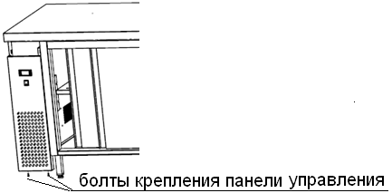

-8-
10 ГАРАНТИИ ИЗГОТОВИТЕЛЯ (ПОСТАВЩИКА)
Гарантийный срок эксплуатации теплового стола - 1 год со дня ввода в эксплуатацию.
Гарантийный срок хранения 1 год со дня изготовления.
В течение гарантийного срока предприятие-изготовитель гарантирует безвозмездное устранение выявленных дефектов изготовления и замену вышедших из строя составных частей стола, произошедших не по вине потребителя, при соблюдении потребителем условий транспортирования, хранения и эксплуатации изделия.
Гарантия не распространяется на случаи, когда изделие вышло из строя по вине потребителя в результате не соблюдения требований, указанных в паспорте.
Время нахождения стола в ремонте в гарантийный срок не включается.
Все детали, узлы и комплектующие изделия, вышедшие из строя в период гарантийного срока эксплуатации, должны быть возвращены заводу-изготовителю стола для детального анализа причин выхода из строя и своевременного принятия мер для их исключения.
Рекламация рассматривается только в случае поступления отказавшего узла, детали или комплектующего изделия с указанием номера стола, срока изготовления и установки, копии договора с обслуживающей специализированной организацией, имеющей лицензию и копии удостоверения механика, обслуживающего тепловое оборудование.
Начало гарантийного срока эксплуатации исчисляется со дня ввода стола в эксплуатацию, но не позднее 6 месяцев со дня получения на складе предприятия-изготовителя.
11 МАРКИРОВКА.
На заднюю стенку стола прикреплена табличка, содержащая основные технические данные стола:

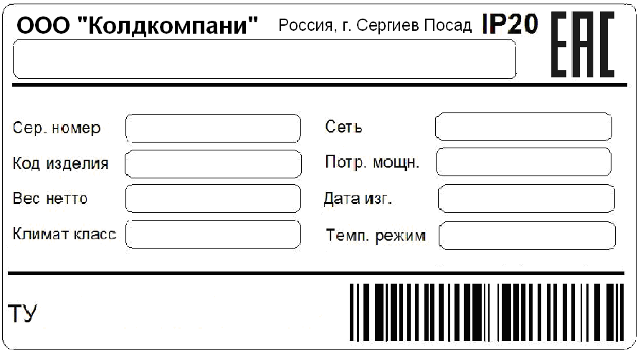

-9-

